TALLER No 1

NATALIA ISABEL HERNANDEZ NAVEROS

CORPORACIÓN DE ESTUDIOS

TECNOLÓGICOS DEL NORTE DEL VALLE

TÉCNICO PROFESIONAL EN PROGRAMACIÓN

DE APLICACIONES INFORMÁTICAS

CARTAGO 2017

1. Definir que es bases de datos.

Es una colección de información organizada en donde se pueden buscar rápidamente la información que se necesite.

Un base de datos tradicional se organiza por campos, registros y archivos.

Un campo es una pieza única de información; un registro es un sistema completo de campos; y un archivo es una colección de registros. Por ejemplo, una guía de teléfono es análoga a un archivo. Contiene una lista de registros, cada uno de los cuales consiste en tres campos: nombre, dirección, y número de teléfono. (Masadelante.com, s.f.)

1. Crear un mapa mental donde se evidencie:

Historia de las bases de datos. (Báez & Ávila, s.f.)

Tipos de bases de datos. (Tipos de enciclopedia, 2016)

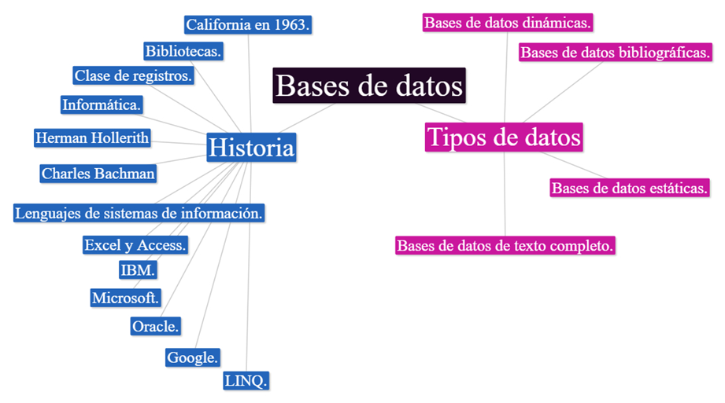

1. Definir los siguientes conceptos y realizar un mapa conceptual donde se evidencien como se relacionan todos los términos.

* Dato. (Conceptos definición, 2015)
* Tipo de datos. (Programación, s.f.)
* Campos. (Moodle, s.f.)
* Registro. (Wikipedia, s.f.)
* Campo clave. (Garces, 2013)
* Tabla. (DefiniciónABC, s.f.)
* Consulta. (Programación, s.f.)
* Índice. (Diccionario de informatica y tecnologia, 2016)
* Vista. (Wikipedia, s.f.)
* Informe. (Microsoft, s.f.)
* Guiones. (Wikipedia, s.f.)
* Procedimiento. (IBM, 2012)

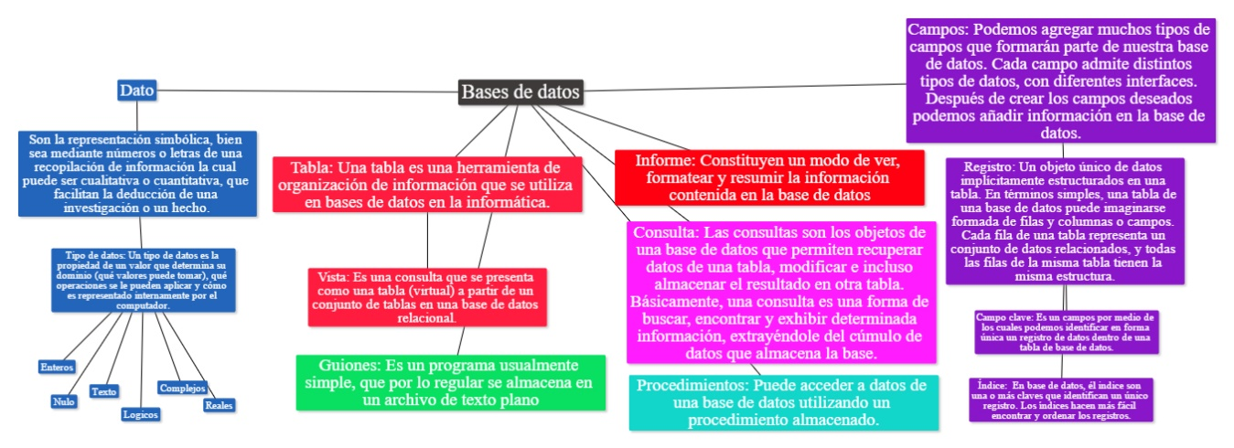

1. Nombre y explique 5 usos de las bases de datos.

Empresas de salud: Para recopilar la información y todos los procedimientos médicos que se debe tener con un paciente.

Centros comerciales: Control de mercancías que entran y salen, inventarios y códigos de barras para detectar los precios y descuentos.

Instituciones bancarias: Utilizan las bases de datos para almacenar la información del dinero sale, entra y se cambia.

Aerolínea: Tener información clara y concisa de sus clientes, horarios de vuelos y destinos.

Telecomunicaciones: La generación de facturas mensuales, terminación de contratos, información en la que un cliente adquirió sus servicios.

1. Busca en internet las 10 bases de datos más grandes del mundo anota su nombre y su tamaño y en una hoja de cálculo, genere un gráfico que muestre la comparativa del tamaño de esta base de datos. (Sociedad de la Información, 2007)

|  |  |
| --- | --- |
| **Nombre** | **Tamaño** |
| Centro Mundial de Datos para el Clima | 220 TB |
| National Energy Research Scientific Computing Center | 2,8 PB |
| AT&T | 323 TB |
| Google | 1,2 PB |
| Sprint | 300 TB |
| ChoicePoint | 250 TB |
| YouTube | 45 TB |
| Amazon | 42 TB |
| Agencia Central de Inteligencia de EEUU (CIA) | 42 TB |
| Biblioteca del Congreso de EEUU | 20 TB |

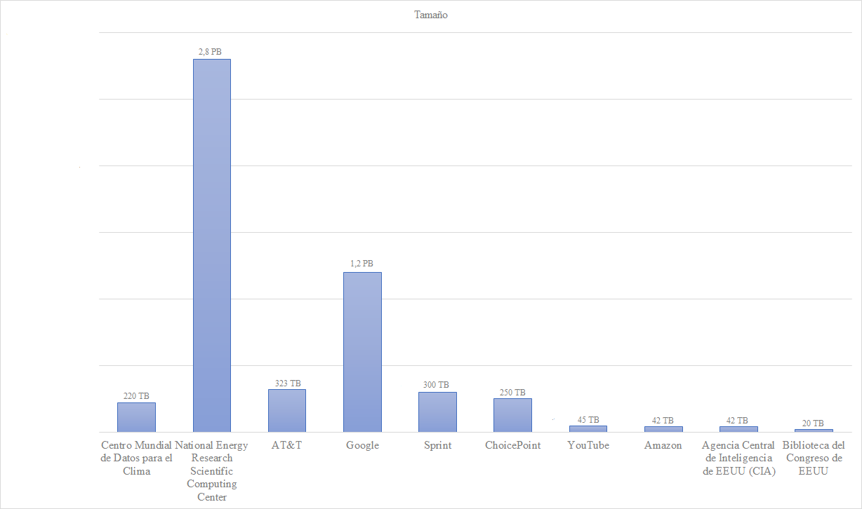

1. Busca en internet los siguientes personajes y comente su principal contribución a la evolución de bases de datos

* Edgar Frank Codd.
* Larry Ellison.
* Roger Kent Summit.
* Bill Gates.
* Michael Monty Widenius.

**Edgar Frank Codd**

Edgar Frank Codd nació en Portland Bill, un remoto pueblo de Dorset, Inglaterra, hijo de un curtidor y una profesora, siendo el menor de siete hermanos. Estudió becado matemáticas y química en Oxford. Aunque podría haber evitado participar en la segunda guerra mundial por ser estudiante, se alistó en la Real Fuerza Aérea. A los 25 años viajó a los Estados Unidos y consiguió trabajo en IBM como programador matemático usando un prototipo de computador que ocupaba dos pisos completos de un edificio de oficinas en Manhattan. En 1953 emigró a Ottawa, Canadá, frustrado por la política McCarthy de persecución a los comunistas. Unos años más tarde volvió a Estados Unidos y obtuvo la ciudadanía, aunque nunca perdió su acento británico. En 1965 terminó un doctorado en computación de la Univ. de Michigan en Ann Arbor. Una evaluación negativa de su supervisor en Nueva York significó un traslado a los laboratorios de IBM en San José en 1967. Sería aquí que Codd conocería el mundo de las bases de datos, al que se dedicaría en los años siguientes. (Edgar F. Codd (1923-2003), s.f.)

La principal contribución de Codd fueron las 13 reglas (0-12) que debía cumplir un producto para ser considerado relacional.

**Larry Ellison**

Lawrecen J. Ellison es un empresario multimillonario y conocido por ser el fundador de la compañía Oracle aunque también se ha hecho de cierta fama por ser uno de los personajes más extravagantes en el mundo empresarial. Nació en Nueva York el 17 de agosto de 1944, es hijo de Florence Spellman aunque se crio con su tía en Chicago desde que tuvo solo nueve meses de nacido, creció en un entorno de clase media y aunque nunca fue muy apasionado por los estudios logró pasar su carrera en la Universidad de Illinois aunque tuvo algunos problemas durante el segundo año ya que en ese momento su madre adoptiva falleció, posteriormente tras mudarse a California ingresó a la Universidad de Chicago. (Inversian, 2016)

La principal contribución de Ellison, es el fundador de la compañía Oracle en 1977 una de las bases de datos más completa en el momento.

**Roger Kent Summit**

Cumbre fue llamado "padre de los sistemas en línea" por Saul Herner. Lilley-Trice lo considera un valioso colaborador en la creación, gestión y expansión de DIALOG. Según Bellardo y Bourne, la cumbre era una figura importante en la industria de la recuperación en línea. Summit preveía la necesidad / deseo de dar acceso público a los sistemas en línea. Se dio cuenta de que esto podría convertirse en un negocio (Bellardo & Bourne). Él era el diseñador y el encargado del producto para el sistema en línea de la recuperación de la información de DIALOG en su principio en los años 60 tempranos y continuado sucesivamente como encargado, presidente y CEO hasta su jubilación en 1991. (Asis&t, s.f.)

Su contribución fue la creación de la primera red informática creada con una base de datos y ERIC una base de datos con recursos educativos de investigadores y profesores.

**Bill Gates**

Bill Gates nació en una familia acomodada que le proporcionó una educación en centros de élite como la Escuela de Lakeside (1967-73) y la Universidad de Harvard (1973-77). Siempre en colaboración con su amigo Paul Allen, se introdujo en el mundo de la informática formando un pequeño equipo dedicado a la realización de programas que vendían a empresas o administraciones públicas. En 1975 se trasladaron a Alburquerque (Nuevo México) para trabajar suministrando a la compañía MITS una serie de programas susceptibles de ser utilizados con el primer microordenador, el Altair, para el cual habían desarrollado una versión del lenguaje de programación BASIC.

Ese mismo año fundaron en Alburquerque su propia empresa de producción de software informático, Microsoft Corporation, con Bill Gates como presidente y director general. Su negocio consistía en elaborar programas adaptados a las necesidades de los nuevos microordenadores y ofrecérselos a las empresas fabricantes más baratos que si los hubieran desarrollado ellas mismas. Cuando, en 1979, Microsoft comenzó a crecer (contaba entonces con dieciséis empleados), Bill Gates decidió trasladar su sede a Seattle. (Biografias y Vidas, s.f.)

Es uno de los primeros en crear software en los ordenadores de la historia, es el fundador de Microsoft.

**Michael Monty Widenius**

Michael Widenius , nacido el 3 de marzo de 1962, en Helsinki, Finlandia, es el autor principal de la versión original de la base de datos de código abierto MySQL y miembro fundador de la empresa MySQL AB.

Después de estudiar en la Universidad Tecnológica de Helsinki, Widenius comenzó a trabajar para Tapio Laakso Oy en 1981. En 1985 fundó TCX DataKonsult AB (una empresa sueca de almacenamiento) con Allan Larsson.

En 1995 comenzó a escribir la primera versión de la base de datos MySQL con David Axmark, lanzado en 1996. Él es el co-autor del Manual de referencia de MySQL, publicado por O'Reilly en junio de 2002, y en 2003 fue galardonado con el premio del año de software finlandés.

Hasta la venta de MySQL AB para Sun Microsystems en enero de 2008, él era el director técnico de MySQL AB y sigue siendo una de las principales fuerzas detrás del desarrollo actual de MySQL. Debido a la venta de MySQL a Sun, Widenius ganó cerca € 16,6 millones €, por lo que entro entre los 10 mayores ingresos de Finlandia ese año. (Shout Wiki, s.f.)

Fue el fundador y desarrollador original MySQL una base de datos de código abierto, actualmente se encuentra en el proyecto de la base de datos MariaDB.

1. Con el termino sistema de gestores de las bases de datos, realiza las siguientes opciones

* Definición.
* Enumerar las principales funciones.
* Nombre los tipos de SGBD.
* Nombra SGBD más populares.

**Definición**

Un sistema de gestión de bases de datos relacionales (RDBMS) es un programa que te permite crear, actualizar y administrar una base de datos relacional. La mayoría de los RDBMS comerciales utilizan el lenguaje de consultas estructuradas (SQL) para acceder a la base de datos, aunque SQL fue inventado después del desarrollo del modelo relacional y no es necesario para su uso. (TechTarget, 2015)

**Enumerar las principales funciones** (PowerData, 2015)

* **Definición de los datos:** El SGBD ha de poder definir todos los objetos de la base de datos partiendo de definiciones en versión fuente para convertirlas en la versión objeto.
* **Manipulación de los datos:** El SGBD responde a las solicitudes del usuario para realizar operaciones de supresión, actualización, extracción, entre otras gestiones. El manejo de los datos ha de realizarse de forma rápida, según las peticiones realizadas por los usuarios, y permitir la modificación del esquema de la base de datos gracias a su independencia.
* **Seguridad e integridad de los datos:** Además de registrar el uso de las bases de datos, ante cualquier petición, también aplicará las medidas de seguridad e integridad de los datos (adopta medidas garantizar su validez) previamente definidas. Un SGBD debe garantizar su seguridad frente a ataques o simplemente impedir su acceso a usuarios no autorizados por cualquier razón.
* **Recuperación y restauración de los datos:** La recuperación y restauración de los datos ante un posible fallo es otra de las principales funciones de un SGBD. Su aplicación se realizará a través de un Plan de recuperación y restauración de los datos que sirva de respaldo.

**Nombra los tipos de SGBD** (PowerData, 2015)

La tipología de los SGBD es muy variada, en función del criterio que utilicemos para su clasificación. Agruparlos atendiendo al modelo de datos, número de usuarios o de sitios suele ser lo más habitual, si bien la tipología puede obedecer a otras muchas pautas, según convenga desde un determinado enfoque práctico:

Si atendemos al modelo de datos, los gestores de bases de datos pueden ser:

* Relacionales
* En Red
* Jerárquicos
* Orientados a objetos

Por su parte, es posible diferenciarlos según sean o no propietarios, en función de la licencia, de acuerdo con el número de usuarios monousuario o multiusuario y, por ejemplo, también agruparlos en centralizados y distribuidos, esta vez según el número de sitios**.**

**Nombra los SGBD más populares** (ApfoMR, s.f.)

* **Access**

Sistema gestor de base de datos de Microsoft apto para pequeñas y medianas empresas. Ofrece un entorno amable para el diseño de base de datos.

* **Base**

Sistema gestor de base de datos de Sun System. Ofrece características muy similares a Microsoft Access. Se trata de Software sin licencia de propietario, por lo que se podrá adquirir sin costo alguno.

* **MySql**

Sistema gestor de base de datos que ofrece la posibilidad de generar bases de datos utilizadas en muchas aplicaciones web en diversos lenguajes de programación, como por ejemplo el PHP. Existen diferentes entornos gráficos que ofrecen la posibilidad de diseñar bases de datos de una forma más cómoda evitando la utilización exclusiva del lenguaje SQL. Uno de estos entornos gráficos más utilizados es el PhpMyadmin.

Se trata de un software libre, por lo que su adquisición no conllevará costo alguno.

* **Oracle**

Sistema gestor de base de datos utilizado por grandes corporaciones o empresas, ya que sus características ofrecen la posibilidad de gestionar de una manera avanzada un elevado número de usuarios e información.

* **Informix**

Sistema gestor de base de datos generalmente empleado en sistemas operativos de la familia Unix.

Posibilidad de utilización en pequeñas, medianas y grandes corporaciones o empresas.

1. Busca en Internet las leyes de Cood para el funcionamiento de SGBD relacionales y establece una relación entre cada una de las leyes de Cood. (Medieval Trucos, s.f.)

Regla 0: el sistema debe ser relacional, base de datos y administrador de sistema. Ese sistema debe utilizar sus facilidades relacionales (exclusivamente) para manejar la base de datos.

Regla 1: la regla de la información, toda la información en la base de datos es representada unidireccionalmente, por valores en posiciones de las columnas dentro de filas de tablas. Toda la información en una base de datos relacional se representa explícitamente en el nivel lógico exactamente de una manera: con valores en tablas.

Regla 2: la regla del acceso garantizado, todos los datos deben ser accesibles sin ambigüedad. Esta regla es esencialmente una nueva exposición del requisito fundamental para las llaves primarias. Dice que cada valor escalar individual en la base de datos debe ser lógicamente direccionable especificando el nombre de la tabla, la columna que lo contiene y la llave primaria.

Regla 3: tratamiento sistemático de valores nulos, el sistema de gestión de base de datos debe permitir que haya campos nulos. Debe tener una representación de la “información que falta y de la información inaplicable” que es sistemática, distinto de todos los valores regulares.

Regla 4: catálogo dinámico en línea basado en el modelo relacional, el sistema debe soportar un catálogo en línea, el catálogo relacional debe ser accesible a los usuarios autorizados. Es decir, los usuarios deben poder tener acceso a la estructura de la base de datos (catálogo).

Regla 5: la regla comprensiva del sub-lenguaje de los datos, el sistema debe soportar por lo menos un lenguaje relacional que:

Tenga una sintaxis lineal.

Puede ser utilizado de manera interactiva.

Soporte operaciones de definición de datos, operaciones de manipulación de datos (actualización, así como la recuperación), seguridad e integridad y operaciones de administración de transacciones.

Regla 6: regla de actualización, todas las vistas que son teóricamente actualizables deben ser actualizables por el sistema.

Regla 7: alto nivel de inserción, actualización, y cancelación, el sistema debe soportar suministrar datos en el mismo tiempo que se inserte, actualiza o esté borrando. Esto significa que los datos se pueden recuperar de una base de datos relacional en los sistemas construidos de datos de filas múltiples y/o de tablas múltiples.

Regla 8: independencia física de los datos, los programas de aplicación y actividades del terminal permanecen inalterados a nivel lógico cuandoquiera que se realicen cambios en las representaciones de almacenamiento o métodos de acceso.

Regla 9: independencia lógica de los datos, los cambios al nivel lógico (tablas, columnas, filas, etc.) no deben requerir un cambio a una solicitud basada en la estructura. La independencia de datos lógica es más difícil de lograr que la independencia física de datos.

Regla 10: independencia de la integridad, las limitaciones de la integridad se deben especificar por separado de los programas de la aplicación y se almacenan en la base de datos. Debe ser posible cambiar esas limitaciones sin afectar innecesariamente las aplicaciones existentes.

Regla 11: independencia de la distribución, la distribución de las porciones de la base de datos a las varias localizaciones debe ser invisible a los usuarios de la base de datos. Los usos existentes deben continuar funcionando con éxito:

Cuando una versión distribuida del SGBD se introdujo por primera vez

cuando se distribuyen los datos existentes se redistribuyen en todo el sistema.

Regla 12: la regla de la no subversión, si el sistema proporciona una interfaz de bajo nivel de registro, a parte de una interfaz relacional, que esa interfaz de bajo nivel no se pueda utilizar para subvertir el sistema, por ejemplo: sin pasar por seguridad relacional o limitación de integridad. Esto es debido a que existen sistemas anteriormente no relacionales que añadieron una interfaz relacional, pero con la interfaz nativa existe la posibilidad de trabajar no relacionalmente.

1. ¿Qué es SQL, indica las revisiones que ha sufrido el lenguaje a través del tiempo? Busca el significado de SQL injection indique porque un administrador debe protegerse frente a el:

El Structured Query Language o SQL es el lenguaje utilizado por la mayoría de los Sistemas Gestores de Bases de Datos Relacionales (SGBDR) surgidos a finales de los años 70, y que llega hasta nuestros días.

A lo largo del tiempo se ha ido ampliando y mejorando. En la actualidad SQL es el estándar de facto de la inmensa mayoría de los SGBDR comerciales. El soporte del estándar es general y muy amplio, pero cada sistema (Oracle, SQL Server, MySQL...) incluye sus ampliaciones y pequeñas particularidades.

|  |  |  |  |
| --- | --- | --- | --- |
| **Año** | **Nombre** | **Alias** | **Comentarios** |
| 1986 | SQL-86 | SQL-87 | Primera versión estándar de ANSI |
| 1989 | SQL-89 | FIPS 127-1 | Revisión menor. Añade restricciones de integridad. |
| 1992 | SQL-92 | SQL2, FIPS 127-2 | Actualización grande equivalente a ISO 9075 |
| 1999 | SQL:1999 | SQL3 | Se añaden coincidencias mediante expresiones regulares, consultas recursivas, clausuras transitivas, disparadores, estructuras de control de flujo, tipos no escalares y algunas características de orientación a objetos. |
| 2003 | SQL:2003 | SQL 2003 | Se añaden características relacionadas con XML (la moda de la época), secuencias estandarizadas, y campos con valores auto-generados (incluyendo columnas de identidad). |
| 2006 | SQL:2006 | SQL 2006 | La ISO/IEC 9075-14:2006 define formas en las que SQL se puede utilizar con XML (importar y almacenar XML, manipularlo directamente en la base de datos...). Muy centrada en este aspecto concreto. |
| 2008 | SQL:2008 | SQL 2008 | Permite la cláusula ORDER BY fuera de las definiciones de cursores. Añade disparadores de tipo INSTEAD OF. Añade la cláusula TRUNCATE.[38] |
| 2011 | SQL:2011 | SQL 2011 | Añade características de manejo de datos temporales, así como tablas versionadas en el sistema, etc... |

(CampusMVP, s.f.)

La inyección SQL es una técnica donde los usuarios malintencionados pueden inyectar comandos SQL en una sentencia SQL, a través de la entrada de la página web.

Los comandos SQL inyectados pueden alterar la sentencia SQL y comprometer la seguridad de una aplicación web.

Algunos desarrolladores web utilizan una "lista negra" de palabras o caracteres para buscar en la entrada SQL, para evitar ataques de inyección de SQL.

Esta no es una idea muy buena. Muchas de estas palabras (como borrar o eliminar) y caracteres (como punto y coma y comillas) se usan en un lenguaje común y se deben permitir en muchos tipos de entrada.

(De hecho, debe ser perfectamente legal introducir una sentencia SQL en un campo de base de datos).

La única manera probada de proteger un sitio web de ataques de inyección de SQL, es utilizar parámetros de SQL.

Los parámetros SQL son valores que se agregan a una consulta SQL en tiempo de ejecución, de forma controlada.

(W3schools.com, s.f.)

1. Define los siguientes términos. (Ing. Roberto Díaz G, 2014)

Lenguaje DML.

Lenguaje DDL.

Lenguaje DCL.

Lenguaje TCL.

**Lenguaje DML (DATA MANIPULATION LANGUAGE)**

Se utilizan para la gestión de datos dentro de los objetos de esquema.

Es un idioma proporcionado por los sistemas gestores de bases de datos que permite a los usuarios de la misma llevar a cabo las tareas de consulta o modificación de los datos contenidos en las Bases de Datos del Sistema Gestor de Bases de Datos. El lenguaje de manipulación de datos más popular hoy día es SQL, usado para recuperar y manipular datos en una base de datos relacional. Otros ejemplos de DML son los usados por bases de datos IMS/DL1, CODASYL u otras.

* SELECT - RECUPERAR DATOS DE LA BASE DE DATOS.
* INSERT - INSERTAR DATOS EN UNA TABLA.
* UPDATE - ACTUALIZACIONES DE DATOS EXISTENTES EN UNA TABLA.
* DELETE - ELIMINA TODOS LOS REGISTROS DE UNA TABLA.
* MERGE - OPERACIÓN UPSERT (INSERCIÓN O ACTUALIZACIÓN).
* CALL - LLAMA A UN PL / SQL O SUBPROGRAMA JAVA.
* EXPLAIN PLAN - EXPLICAR LA RUTA DE ACCESO A LOS DATOS.
* LOCK TABLE - CONCURRENCIAS DE CONTROL.

**Lenguaje DDL (DATA DEFINITION LANGUAGE)**

Se utilizan para definir la estructura de base de datos o esquema.

Es un lenguaje proporcionado por el sistema de gestión de base de datos que permite a los usuarios de la misma llevar a cabo las tareas de definición de las estructuras que almacenarán los datos, así como de los procedimientos o funciones que permitan consultarlos.

Un Data Definition Language o Lenguaje de descripción de datos ( DDL ) es un lenguaje de programación para definir estructuras de datos .

El término DDL fue introducido por primera vez en relación con el modelo de base de datos CODASYL, donde el esquema de la base de datos ha sido escrito en un lenguaje de descripción de datos que describe los registros, los campos, y "conjuntos" que conforman el usuario modelo de datos.

Más tarde fue usado para referirse a un subconjunto de SQL, pero ahora se utiliza en un sentido genérico para referirse a cualquier lenguaje formal para describir datos o estructuras de información, como los esquemas XML.

* CREATE - PARA CREAR OBJETOS EN LA BASE DE DATOS
* ALTER - ALTERA LA ESTRUCTURA DE LA BASE DE DATOS
* DROP - ELIMINA LOS OBJETOS DE LA BASE DE DATOS
* TRUNCATE - ELIMINAR TODOS LOS REGISTROS DE UNA TABLA, INCLUYENDO TODOS LOS ESPACIOS ASIGNADOS A LOS REGISTROS SE ELIMINAN
* COMMENT - AGREGAR COMENTARIOS AL DICCIONARIO DE DATOS
* RENAME - CAMBIAR EL NOMBRE DE UN OBJETO

**Lenguaje DCL (DATA CONTROL LANGUAGE)**

Un Lenguaje de Control de Datos (DCL por sus siglas en inglés: Data Control Language) es un lenguaje proporcionado por el Sistema de Gestión de Base de Datos que incluye una serie de comandos SQL que permiten al administrador controlar el acceso a los datos contenidos en la Base de Datos.

Algunos ejemplos de comandos incluidos en el DCL son los siguientes:

GRANT: Permite dar permisos a uno o varios usuarios o roles para realizar tareas determinadas.

REVOKE: Permite eliminar permisos que previamente se han concedido con GRANT.

Las tareas sobre las que se pueden conceder o denegar permisos son las siguientes:

* CONNECT
* SELECT
* INSERT
* UPDATE
* DELETE
* USAGE

En Oracle, la ejecución de un comando DCL implica un COMMIT de forma implícita. Sin embargo, en PostgreSQL, la ejecución de un comando DCL forma parte de una transacción, por lo que puede ser deshecha mediante el comando ROLLBACK.

**Lenguaje TCL (CONTROL DE TRANSACCIÓN)**

Es un lenguaje de programación y un subconjunto de SQL, que se utiliza para controlar el procesamiento de transacciones en una base de datos.

Una transacción es una unidad lógica de trabajo que comprende una o más sentencias SQL, por lo general un grupo de Data Manipulation Language (DML).

Ejemplos de comandos de TCL incluyen:

* COMMIT - GUARDA EL TRABAJO REALIZADO.
* SAVEPOINT - IDENTIFICA UN PUNTO EN UNA TRANSACCIÓN A LA QUE MÁS TARDE SEVPUEDE VOLVER.
* ROLLBACK - RESTAURAR LA BASE DE DATOS A LA ORIGINAL, HASTA EL ÚLTIMO COMMIT.
* SET TRANSACTION - CAMBIA LAS OPCIONES DE TRANSACCIÓN COMO NIVEL DE AISLAMIENTO Y QUÉ SEGMENTO DE CANCELACIÓN UTILIZA.

# Bibliografía

*ApfoMR*. (s.f.). Obtenido de http://docentes.educacion.navarra.es/bromerog/apof/index.php?option=com_content&view=article&id=48:04-base-de-datos&catid=37:bases-de-datos&Itemid=50

*Asis&t*. (s.f.). Obtenido de https://www.asist.org/pioneers/roger-kent-summit/

Báez, T., & Ávila, S. (s.f.). *DRY-VALLEY-COMPUTER*. Obtenido de http://dryvalleycomputer.com/index.php/bases-de-datos/introduccion/45-historia-de-las-bases-de-datos

*Biografias y Vidas*. (s.f.). Obtenido de http://www.biografiasyvidas.com/biografia/g/gates.htm

*CampusMVP*. (s.f.). Obtenido de https://www.campusmvp.es/recursos/post/Que-es-el-lenguaje-SQL.aspx

*Conceptos definición*. (18 de Abril de 2015). Obtenido de http://conceptodefinicion.de/datos/

*DefiniciónABC*. (s.f.). Obtenido de http://www.definicionabc.com/tecnologia/tabla.php

*Diccionario de informatica y tecnologia*. (19 de Julio de 2016). Obtenido de http://www.alegsa.com.ar/Dic/indice.php

*Edgar F. Codd (1923-2003)*. (s.f.). Obtenido de https://users.dcc.uchile.cl/~rbaeza/inf/codd.html

Garces, J. (5 de Enero de 2013). *Juan Garces*. Obtenido de http://www.jgarces.info/clave-primaria/

*IBM*. (14 de Diciembre de 2012). Obtenido de https://www.ibm.com/support/knowledgecenter/es/SSZJPZ_9.1.0/com.ibm.swg.im.iis.ds.design.doc/topics/c_ddesref_Stored_Procedure_Definitions.html

*Ing. Roberto Díaz G*. (6 de Abril de 2014). Obtenido de http://robertodiazg.blogspot.com.co/2014/03/sentencias-sql-ddl-dml-dcl-y-tcl.html

*Inversian*. (20 de Julio de 2016). Obtenido de http://inversian.com/biografia-lawrence-j-ellison/

*Masadelante.com*. (s.f.). Obtenido de http://www.masadelante.com/faqs/base-de-datos

*Medieval Trucos*. (s.f.). Obtenido de https://medievalstrucos.wordpress.com/2013/07/18/12-reglas-de-codd-para-bases-de-datos-relacionadas/

*Microsoft*. (s.f.). Obtenido de https://support.office.com/es-es/article/Introducci%C3%B3n-a-los-informes-en-Access-e0869f59-7536-4d19-8e05-7158dcd3681c

*Moodle*. (s.f.). Obtenido de https://docs.moodle.org/all/es/Campos_de_la_base_de_datos

*PowerData*. (12 de Agosto de 2015). Obtenido de http://blog.powerdata.es/el-valor-de-la-gestion-de-datos/bid/406547/tipos-y-funci-n-de-los-gestores-de-bases-de-datos

*Programación*. (s.f.). Obtenido de http://progra.usm.cl/apunte/materia/tipos.html

*Programación*. (s.f.). Obtenido de http://alejandraguerrerop.blogspot.com.co/2010/08/consultas.html

*Shout Wiki*. (s.f.). Obtenido de http://software-libre.shoutwiki.com/wiki/Michael_Widenius

*Sociedad de la Información*. (17 de Febrero de 2007). Obtenido de https://sociedaddelainformacion.wordpress.com/2007/02/17/las-10-bases-de-datos-mas-grandes-del-mundo/

*TechTarget*. (Enero de 2015). Obtenido de http://searchdatacenter.techtarget.com/es/definicion/Sistema-de-gestion-de-bases-de-datos-relacionales-RDBMS

*Tipos de enciclopedia*. (2016). Obtenido de http://www.tiposde.org/informatica/139-tipos-de-base-de-datos/

*W3schools.com*. (s.f.). Obtenido de https://translate.google.com.co/translate?hl=es-419&sl=en&u=http://www.w3schools.com/sql/sql_injection.asp&prev=search

*Wikipedia*. (s.f.). Obtenido de https://es.wikipedia.org/wiki/Registro_(base_de_datos)

*Wikipedia*. (s.f.). Obtenido de https://es.wikipedia.org/wiki/Vista_(base_de_datos)

*Wikipedia*. (s.f.). Obtenido de https://es.wikipedia.org/wiki/Script